沈阳药科大学2024年硕士研究生网络远程复试要求
我校部分专业2024年硕士研究生复试考核方式为网络远程考核，请相关考生提前做好准备。
一、复试前准备
1.软硬件
网络远程复试选用五思研究生招生在线复试系统（主系统），中国高等教育学生信息网（学信网）“高校招生远程面试系统”为备用系统。复试过程采用“双机位”形式，1号机位（建议笔记本电脑）进行面试，须下载最新谷歌浏览器或360 安全浏览器（极速模式），保证摄像头、麦克风好用，2号机位（建议智能手机）用来监控面试环境。请考生提前下载腾讯会议软件，并提前用使用两个手机号分别在电脑端、手机端注册腾讯会议账号。进入在线面试之前抽取面试序号，需要提前将腾讯会议的账户名称修改为“面试序号-考生”格式，具体操作详见操作手册（附件1）。
五思在线复试系统登录网址：http://yjs.syphu.edu.cn/pas
腾讯会议软件下载：https://meeting.tencent.com/download-center.html
2.网络
网络应为常用（移动、联通、电信等）运营商的百兆以上宽带或光纤，避免使用多人共用网络，以防面试过程中断网；建议保障有线宽带网、WIFI、4G网络等两种以上网络条件，须保证设备电量充足、网络连接正常，为保证面试效果，建议考生将电脑通过连接有线网络参与面试。
3.现场环境
考生需选择在安静、无干扰、光线适宜、无遮挡、无死角的房间进行；除考生本人外不能有其他任何人员；除面试要求的设备外，房间内其他电子设备必须关闭。要保证考试环境光线充足，背景尽量采用浅色调，不要逆光。面试过程中视频背景须是真实环境，不得使用虚拟背景和更换视频背景,若有违反，视同作弊。
考生端双机位设备摆放要求：1号机位对准考生本人，2号机位从考生后方成45°拍摄，确保1机位和2机位分别从考生面前和身后完整拍摄到考生全身，同时复试专家组教师能够从辅机位清晰看到主机位的屏幕。
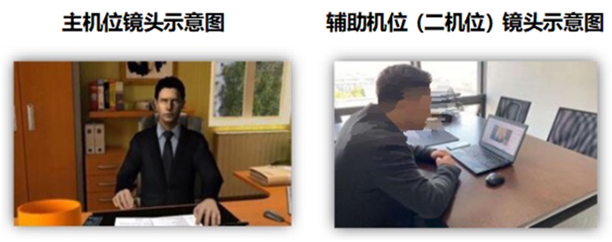
4.个人仪表
不能过度修饰仪容，不得佩戴墨镜、帽子、头饰、口罩、耳机等，头发不得遮挡面部和耳朵，全程正面免冠朝向1号机位摄像头，视线不能离开屏幕；头肩部及双手应处于视频画面正中间，必须保证视频中面部图像清晰。
二、考核流程
1.复试当天提前登录系统，在线抽取面试序号，同时将双机位两个设备端的腾讯会议的个人账户名称修改为“面试序号-考生”，如1-考生，2-考生。
2.点击复试环节下的“在线面试”按钮进入面试安排界面，认真阅读并确认《沈阳药科大学2024年硕士研究生招生考试考生复试承诺书》和《沈阳药科大学2024年研究生招生网络远程复试考场规则》。
3.进入候考室，接收网络候考室公告及组内通知，保持候考状态，了解复试进度。按照系统提示（或工作人员提醒）进入面试间，进入后须主动配合复试专家组身份核验。
4.复试开始，考生应距离电脑（手机）屏幕一定距离，并保持双手在屏幕中显示，面试过程中不得随意转换视频连接界面。按照复试专家组发出的指令及规定的时间要求对试题（或提问）进行作答，作答完毕后按照复试专家组的要求离开面试间。
5.复试期间如出现异常情况，须第一时间与复试工作人员取得联系。

